2018年-⑤ 10/28 YNSA学会初級セミナー
申込み受付開始及び事務的なお知らせ

【実践セミナーお申込み手順】
- YNSA学会ホームページより申込み（7月30日 20：00頃より受付開始）
TOPページ下の方に各イベントが記載されていますので、対象セミナーの窓をクリックし申込フォームよりお申込みください

- 自動返信メール受信（参加確定をお知らせするメールではありません）

- 1週間以内にYNSA学会東京事務局よりメール受信（Ａ・Ｂいずれか）

Ａ 参加可能な場合は、参加費の振込み依頼メールを受信
（テキストを持っていない場合：参加費プラス10,000円）

Ｂ キャンセル待ちの場合はキャンセル待ち番号をメールで受信

- Ａのメールを受信した方：お振込み（メール受信から1週間以内）

- 東京事務局より入金確認のメール受信（お振込みから2週間以内）

【セミナー＆テキスト代振込先】
振込み期限：東京事務局からのメール受信後1週間以内
銀行名変更有：三菱東京UFJ銀行 ⇒ 三菱UFJ銀行
三菱UFJ銀行 市ヶ谷支店 普通貯金 ０１５３４５７
YNSA学会（ワイエヌエスエイガッカイ）

☛確認事項
    - お振込みは、参加者ご自身の個人名でお願いします。治療機関名や会社名でお振込みの場合は必ずご連絡ください。
    - キャンセル待ちの場合も、その旨事務局よりご連絡いたします。
    - 事務局からのメール返信後1週間以内にお振込みがない場合はキャンセルとさせていただき、キャンセル待ちの先生へご連絡いたします。
    - 返金及び別日程への振替も行いませんので、ご自身のご予定を充分にご検討の上お申込みください。

【入会及び年会費について】
    - 山元式新頭鍼療法（以下YNSA）の治療をなさる先生、及びホームページ等でYNSAの名称を使用される先生は、会員登録が必要です。YNSA学会へご入会下さい。
入会金・年会費（トータル25,000円）は宮崎本部事務局へお振込みください。
    - 既会員の先生は継続のための年会費（10,000円）をお振込みください。
    - 現会員で退会をご希望の先生におかれましては、退会届に氏名などの必要事項をご記入の上ご提出ください（書式自由）

【入会金・年会費に関するお振込お問合せ先：YNSA学会宮崎本部事務局】
宮崎銀行 木花支店（143）普通貯金 １７００５２ YNSA学会会長 山元敏勝
電話 ０９８５－６５－２６３３ ／ FAX ０９８５－６５－２６３７

今回のお支払による会員有効期限は、2018年12月31日です
2018年ＹＮＳＡ学会セミナー実践講座⑤ 10/28初級
【セミナー会場】 新大阪丸ビル別館 1-1号室
大阪府大阪市東淀川区東中島1-18-22
℡：06-6325-1302 fax：06-6325-1133
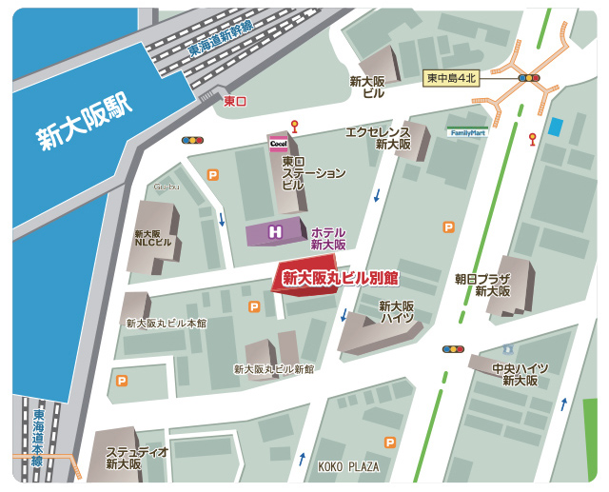

＊JR新大阪駅東口より 徒歩2分

＊地下鉄御堂筋線大阪駅
⑤⑥番出口より徒歩8分

http://marubiru-bekkan.com/access.php

【日 時】2018年10月28日（日）10：00～16：00（9：30受付開始）
昼食はご自身でお持ちください（付近にお食事処もあります）
【受講資格】 鍼灸師・医師・歯科医師・獣医師
【受講費用】 会員：30,000円 非会員：65,000円
YNSA学会実践講座テキスト代含む
※すでにテキストをお持ちの会員は、参加費20,000円です
【定 員】 48名
【申込方法】 ホームページより受付
～実践セミナーで使用するテキストについて～
初級～上級全てを網羅し、画像と解説を掲載した資料

実践セミナーではこのテキストを使用しますので、お持ちの
方は必ずご持参ください。
セミナー受講者に1回限り10,000円でご購入いただけます。
紛失などで2冊目を購入される場合は、定価の16,200円
となりますので、失くさないようご注意ください。
何度かセミナーにご参加いただいている先生や、山元先生の
テキストをお持ちの先生にもご購入いただくことになります
が、ご理解ください。
セミナーだけでなく、臨床現場でもご活用いただける内容
です。

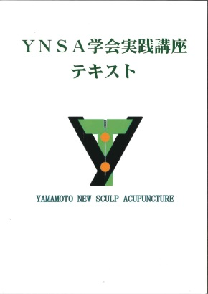

年内セミナー予告 ※申込受付はまだ開始しておりません
東京セミナー 12/2中級

